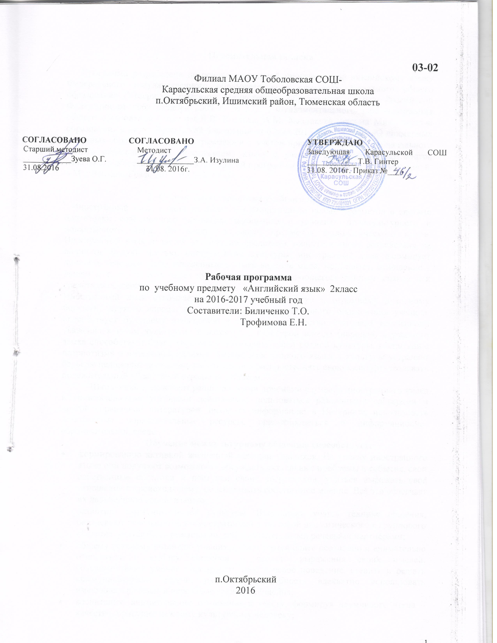

Пояснительная записка
Программа разработана на основе примерной программы по английскому языку Федерального государственного образовательного стандарта начального общего образования (Утвержден приказом Министерства образования и науки Российской Федерации от «06» октября 2009 г. № 373) , Фундаментального ядра содержания общего образования / под ред.В.В. Козлова, А.М. Кондакова, письма Министерства образования и науки Российской Федерации от 07мая 2015 №НТ-530/08 «О примерных основных образовательных программах» и с учётом примерной программы начального общего образования по иностранному языку с учетом планируемых результатов начального общего образования, авторской программы для 2-4 классов М.В.Вербицкой. – М .: Вентана-Граф, 2012. (FORWARD).

2. Общая характеристика учебного предмета.
Иностранный язык – один из важных и относительно новых предметов в системе подготовки современного младшего школьника в условиях поликультурного и полиязычного мира. Он входит в число предметов филологического цикла. Иностранный язык является важнейшим средством воспитательного воздействия на личность. Будучи частью, инструментом культуры, иностранный язык формирует личность человека через заложенные в языке видение мира, менталитет, отношение к людям и т. п., то есть через культуру народа, пользующегося данным языком как средством общения.
Иностранный язык открывает непосредственный доступ к огромному духовному богатству другого народа, повышает уровень гуманитарного образования ученика, способствует будущему вхождению в мировое сообщество благодаря воспитанию уважения к иным культурам. Знакомство с культурой народа (народов) изучаемого языка способствует более глубокому осознанию своей родной культуры, воспитанию патриотизма и интернационализма. Знание иностранного языка и культуры устраняет барьеры недоверия, даёт возможность нести и распространять свою культуру, создавать положительный образ своей страны за рубежом.
Школьники овладевают рациональными приёмами изучения иностранного языка и универсальными учебными действиями: пользоваться различными словарями и другой справочной литературой, находить информацию в Интернете, использовать электронные образовательные ресурсы, ориентироваться в информационно-образовательной среде .
Обучение межкультурному общению способствует:
- формированию активной жизненной позиции учащихся. На уроках иностранного языка они получают возможность обсуждать актуальные проблемы и события, свои собственные поступки и поступки своих сверстников, учиться выражать своё отношение к происходящему, обосновывать собственное мнение. Всё это облегчает их дальнейшую социализацию;
- развитию коммуникативной культуры. Школьники учатся технике общения, овладевают речевым этикетом, стратегией и тактикой диалогического и группового общения, учатся быть вежливыми, доброжелательными речевыми партнёрами;
- общему речевому развитию учащихся. Они учатся более осознанно и внимательно относиться к выбору способов и средств выражения своих мыслей, совершенствуют умение планировать своё речевое поведение, ставить и решать коммуникативные задачи, развивать способность адекватно использовать имеющиеся речевые и неречевые средства общения;
- воспитанию внимательного отношения к тексту, формируя вдумчивого чтеца – качество, присущее каждому культурному человеку;
- расширению филологического кругозора через осознание особенностей своего мышления. На основе сопоставления иностранного и родного языков происходит уяснение того, что существуют разные способы выражения и оформления мыслей.
Изучение иностранного языка в начальной школе направлено на следующие достижения:
- формирование умения общаться на иностранном языке на элементарном уровне с учетом речевых возможностей и потребностей младших школьников в устной (аудирование и говорение) и письменной (чтение и письмо) формах;
- приобщение детей к новому социальному опыту с использованием иностранного языка: знакомство младших школьников с миром зарубежных сверстников, с зарубежным детским фольклором и доступными образцами художественной литературы; воспитание дружелюбного отношения к представителям других стран;
- развитие речевых, интеллектуальных и познавательных способностей младших школьников, а также их общеучебных умений; развитие мотивации к дальнейшему овладению иностранным языком;
- воспитание и разностороннее развитие младшего школьника средствами иностранного языка.

3. Место предмета в учебном плане.
Федеральный базисный учебный план для образовательных организаций Российской Федерации отводит 204 часа для обязательного изучения учебного предмета «Английский язык» на этапе начального общего образования. Согласно учебному плану филиала МАОУ Тоболовская СОШ- Карасульская СОШ в 2016-2017 учебном году на изучение учебного предмета «Иностранный язык» в 2 классе отводится 2 ч в неделю (68 часов за год).

Цели обучения
Иностранный язык – один из важных и относительно новых предметов в системе подготовки современного младшего школьника в условиях поликультурного и полиязычного мира. Наряду с русским языком и литературным чтением он входит в число предметов филологического цикла и формирует коммуникативную культуру школьника, способствует его общему речевому развитию, расширению кругозора и воспитанию.
Интегративной целью обучения иностранному языку в начальных классах является формирование элементарной коммуникативной компетенции младшего школьника на доступном для него уровне в основных видах речевой деятельности: аудировании, говорении, чтении и письме. Элементарная коммуникативная компетенция понимается как способность и готовность младшего школьника осуществлять межличностное и межкультурное общение с носителями изучаемого иностранного языка в устной и письменной форме в ограниченном круге типичных ситуаций и сфер общения, доступных для младшего школьника. Следовательно, изучение иностранного языка в начальной школе направлено на достижение следующих целей:
- формирование умения общаться на иностранном языке на элементарном уровне с учетом речевых возможностей и потребностей младших школьников в устной (аудирование и говорение) и письменной (чтение и письмо) формах;
- приобщение детей к новому социальному опыту с использованием иностранного языка: знакомство младших школьников с миром зарубежных сверстников, с зарубежным детским фольклором и доступными образцами художественной литературы; воспитание дружелюбного отношения к представителям других стран;
- развитие речевых, интеллектуальных и познавательных способностей младших школьников, а также их общеучебных умений; развитие мотивации к дальнейшему овладению иностранным языком;
- воспитание и разностороннее развитие младшего школьника средствами иностранного языка.
Деятельностный характер предмета «Иностранный язык» соответствует природе младшего школьника, воспринимающего мир целостно, эмоционально и активно. Это позволяет включать иноязычную речевую деятельность в другие виды деятельности, свойственные ребенку данного возраста (игровую, познавательную, художественную, эстетическую и т. п.), дает возможность осуществлять разнообразные связи с предметами, изучаемыми в начальной школе, и формировать межпредметные общеучебные умения и навыки.
Исходя из сформулированных целей, изучение предмета «Иностранный язык» направлено на решение следующих задач:
- формирование представлений об иностранном языке как средстве общения, позволяющем добиваться взаимопонимания с людьми, говорящими/пишущими на иностранном языке, узнавать новое через звучащие и письменные тексты;
- расширение лингвистического кругозора младших школьников; освоение элементарных лингвистических представлений, доступных младшим школьникам и необходимых для овладения устной и письменной речью на иностранном языке на элементарном уровне;
- обеспечение коммуникативно-психологической адаптации младших школьников к новому языковому миру для преодоления в дальнейшем психологического барьера и использования иностранного языка как средства общения;
- развитие личностных качеств младшего школьника, его внимания, мышления, памяти и воображения в процессе участия в моделируемых ситуациях общения, ролевых играх; в ходе овладения языковым материалом;
- развитие эмоциональной сферы детей в процессе обучающих игр, учебных спектаклей с использованием иностранного языка;
- приобщение младших школьников к новому социальному опыту за счет проигрывания на иностранном языке различных ролей в игровых ситуациях, типичных для семейного, бытового, учебного общения;
- развитие познавательных способностей, овладение умением координированной работы с разными компонентами учебно-методического комплекта (учебником, аудиоприложением, мультимедийным приложением и т. д.), умением работы в паре, в группе.

Ожидаемые результаты освоения курса.
Обучающиеся овладевают следующими специальными (предметными) учебными умениями и навыками:
- пользоваться англо-русским словарем учебника (в том числе транскрипцией);
- пользоваться справочным материалом, представленным в виде таблиц, схем, правил;
- вести словарь (словарную тетрадь, словарь в картинках);
- систематизировать слова, например, по тематическому принципу;
- пользоваться языковой догадкой, например, при опознавании интернационализмов;
- делать обобщения на основе анализа изученного грамматического материала;
- опознавать грамматические явления, отсутствующие в родном языке, например, артикли.
Основную роль в оценках, характеризующих динамику индивидуальных образовательных достижений обучающихся, их продвижение в освоении планируемых результатов играют четвертные и годовые контрольные работы, результаты выполнения которых объективно покажут, достигнуты ли планируемые результаты на той или иной стадии обучения. Эти работы включают задания на контроль сформированности коммуникативной компетенции в четырёх видах речевой деятельности (говорении, аудировании, чтении, письме), а также на контроль навыков оперирования изученными лексико-грамматическими средствами. При организации годовых контрольных работ в начальных классах оценка умений говорения проводится на уроке, предшествующем проведению письменной части контрольной работы.

4. Ценностные ориентиры содержания учебного предмета
Ценностные ориентиры составляют содержание, главным образом, воспитательного аспекта. В предлагаемом курсе воспитание связано с культурой и понимается как процесс обогащения и совершенствования духовного мира учащегося через познание и понимание новой культуры.
социокультурная компетенция – знание названий стран изучаемого языка, некоторых литературных персонажей известных детских произведений, сюжетов некоторых популярных сказок, написанных на изучаемом языке, небольших произведений детского фольклора (стихов, песен) знание элементарных норм речевого и неречевого поведения, принятых в стране изучаемого языка.
учебно-познавательная компетенция – умение сравнивать языковые явления родного и иностранного языков на уровне отдельных звуков, букв, слов, словосочетаний , простых предложений;
умение действовать по образцу при выполнении упражнений и составлении собственных высказываний в пределах тематики начальной школы;
совершенствование приемов работы с текстом с опорой на умения, приобретенные на уроках родного языка ;
умение пользоваться справочным материалом (правила, таблицы).
ценностно-ориентационная компетенция:
представление об изучаемом иностранном языке как средстве выражения мыслей, чувств, эмоций;
приобщение к культурным ценностям другого народа через произведения детского фольклора.
эстетическая компетенция:
владение элементарными средствами выражения чувств и эмоций на иностранном языке;
развитие чувства прекрасного в процессе знакомства с образцами доступной детской литературы.
трудовая компетенция:умение следовать намеченному плану в своем учебном труде.

- Личностные, метапредметные и предметные результаты освоения учебного предмета.
Личностными результатами изучения английского языка в начальной школе являются:
1) формирование основ российской гражданской идентичности, чувства гордости за свою Родину, российский народ и историю России, осознание своей этнической и национальной принадлежности; формирование ценностей многонационального российского общества; становление гуманистических и демократических ценностных ориентаций;
2) формирование целостного, социально ориентированного взгляда на мир в его органичном единстве и разнообразии природы, народов, культур и религий;
3) формирование уважительного отношения к иному мнению, истории и культуре других народов;
4)осознание языка, в том числе иностранного, как основные средства общения между людьми;
5) знакомство с миром зарубежных сверстников с использованием средств английского языка (через дет. фольклор, некоторые образцы детской художественной литературы, традиции).
Метапредметными результатами изучения английского языка в начальной школе являются:
1) овладение способностью принимать и сохранять цели и задачи учебной деятельности, поиска средств ее осуществления;
2) освоение способов решения проблем творческого и поискового характера;
3) формирование умения планировать, контролировать и оценивать учебные действия в соответствии с поставленной задачей и условиями ее реализации; определять наиболее эффективные способы достижения результата;
4) формирование умения понимать причины успеха/неуспеха учебной деятельности и способности конструктивно действовать даже в ситуациях неуспеха;
5) освоение начальных форм познавательной и личностной рефлексии;
6) использование знаково-символических средств представления информации для создания моделей изучаемых объектов и процессов, схем решения учебных и практических задач;
7) развитие умения взаимодействовать с окружающими, выполняя разные роли в пределах речевых потребностей и возможностей младшего школьника; 8) развитие коммуникативных способностей школьника, умения выбирать адекватные яз. и речевые средства для успешного решения элементарной коммуникативной задачи;
9) расширение общего лингвистического кругозора младшего школьника;
Предметные результаты:
приобретение начальных навыков общения в устной и письменной форме с носителями иностранного языка на основе своих речевых возможностей и потребностей; освоение правил речевого и неречевого поведения;

Учебно-методическое и материально- техническое обеспечение:

- Программа. Английский язык 2-4 классы, М.В.Вербицкая,
- Английский язык, 2 класс, пособие для учителя, М.В.Вербицкая.
- Учебник: Английский язык, 2 класс в двух частях, М.В.Вербицкая, О.В.Оралова, Б.Эббс, Э. Уорелл,
- Э.Уорд, рекомендованного Министерством образования и науки РФ для работы в 2011-2012 уч. Г.,
- Рабочая тетрадь: Английский язык 2 класс,
- Аудиоприложение к учебнику и рабочей тетради.
- http://www.vgf.ru/tabid/58/Default.aspx http://www.vgf.ru/tabid/177/Default.aspx
- http://www.mon.gov.ru – официальный сайт Министерства образования и науки РФ.
- http://www.school.edu.ru – Российский общеобразовательный Портал.
- http://www.school-collection.edu.ru – Единая коллекция цифровых образовательных ресурсов.
- http://www.apkpro.ru – Академия повышения квалификации и профессиональной переподготовки работников образования.
- http://www.prosv.ru – сайт издательства «Просвещение».
- http://www.it-n.ru – российская версия международного проекта Сеть творческих учителей.
Тематическое планирование
Тематическое планирование | Содержание курса  (дидактические единицы) | Кол-во часов, из них: | Практика | Контроль | Характеристика деятельности  обучающихся
Предметное содержание речи
Units 1-5 (устное опережение).  Unit 9. Hello!  Unit 10. How are you?  Unit 11.What’s your name? | Знакомство. Представление одноклассникам, учителю: имя, возраст. Приветствие, прощание (с использованием типичных фраз английского речевого этикета). | 6 | 5 | 1 | Уметь поздороваться и ответить на приветствие.  Вести диалог в ситуации знакомства.  Использовать контекстуальную или языковую догадку.
Unit 12. Ben’s family  Unit 13. What’s this?  Unit 14. Is this your hat?  Unit 15. Happy birthday, Jill!  Unit 16. Colours  Unit 20. I like pizza | Я и моя семья. Члены семьи, их имена, возраст.  Одежда, обувь, основные продукты питания. Цвета. Любимая еда.  Семейные праздники: день рождения; Новый год. Подарки. | 7  8  5 | 6  7  5 | 1  1 | Рассказывать о семье.  Участвовать в элементарных диалогах: этикетном (приветствия, прощания, представления), диалоге-расспросе (о себе, своей семье).  Уметь описывать предметы и персонажи с использованием изученных лексических единиц.  Понимать на слух короткие тексты, построенные на изученном языковом материале.Поздравить членов своей семьи /друзей с Новым годом, Рождеством.
Units 2, 7 (устное опережение)  Unit 22. A safari park  Unit 26. I’m standing on my head | Мир моих увлечений Мои любимые занятия. Спорт: любимые виды спорта, физзарядка. Персонажи любимых сказок.  Выходной день, каникулы: сафари парк, зоопарк. | 4  2 | 4  2 |  | Понимать команды, выраженные глаголами движения и употреблять их в речи.  Уметь описать действия. Рассказать о любимом виде спорта, употребляя слова люблю, умею, не умею.
Units 2-4 (устное опережение).  Unit 25. We’re going to the moon!  Unit 28. Smile please!  Unit 23. I’m making a robot  Unit 19. I like snails  Unit 27. Pen friends | Я и мои друзья Имя, возраст, увлечения/хобби, где живёт. Совместные занятия: делаем робота, играем в космонавтов, делаем зарядку, учимся фотографировать.  Внешность: название частей тела.  Любимое домашнее животное: имя, возраст, любимая еда.  Письмо зарубежному другу по переписке. | 4  2  2  2 | 3  2  2  2 | 1 | Соотносить графический и звуковой образ английских слов по изученной тематике.  Пользоваться английским алфавитом, знать последовательность букв в нём.  Понимать на слух короткие тексты, построенные на изученном языковом материале.  Загадать животное. Описать его так, чтобы одноклассники догадались, кто это.
Unit 11.What’s your name? | Моя школа Классная комната, школьные принадлежности, школьные кружки. | 3 | 2 |  | Описать школьные предметы, находящиеся на парте.
Unit 17. Our street  Unit 18. A spider in the bathroom  Unit 21. Where is it?  Unit 24. Our village | Мир вокруг меня. Мой дом/квартира/ комната: названия комнат, предметы мебели и интерьера.  Моя деревня/мой город, моя улица. | 5  5 | 5  5 |  | Рассказать где живешь, используя изученную лексику.  Участвовать в элементарных диалогах (расспросить, кто где живет).
Units 1, 6-8 (устное опережение).  Unit 25. We’re going to the moon!  Units 2, 4, 9, 10, 12, 14, 16, 17, 21, 22, 23, 24, 26, 27  Unit 10. How are you? | Страна/страны изучаемого языка Общие сведения: название, столицы Великобритании, США, Австралии.  Родная страна. Название, столица, родной город/деревня. Первые российские космонавты, первые полёты в космос.  Небольшие произведения детского фольклора на английском языке (рифмовки, стихи, песни).  Некоторые формы речевого и неречевого этикета англого ворящих стран в ряде ситуаций общения (в школе, во время совместной игры, за столом, в зоопарке). | 2  9  2 | 2  9  2 |  | Понимать на слух короткие тексты, построенные на изученном языковом материале. На карте показать где находится Россия и Великобритания.  Воспроизводить наизусть тексты рифмовок, стихотворений, песен.  Пересказать услышанный/прочитанный текст (по опорам, без опор).  Составлять собственный текст по аналогии  Соотносить графический и звуковой образ английских слов по изученной тематике.  Узнавать в речи и воспроизводить изученные лексические единицы.  Зрительно воспринимать текст, узнавать знакомые слова, грамматические явления и полностью понимать его содержание.
Итого во 2-м классе: 68 часов, из них: 4 контрольные работы.

